Fecha de confección : 23/01/2017 | Alerta Nº01/2017
Fecha del incidente : 19/01/2017
TITULO: ACTO INSEGURO

A – Descripción del evento
El día 19 de enero del 2017, siendo las 09:00hs, el operador de Polyar procedía a acomodar el caño PVC de 6” de descarga liquida de la decantadora, el cual entra en la pileta de lodo del circuito del equipo de Perforacion, ya que observaron que estaba derramando un hilo de lodo hacia el exterior de la pileta. Los operadores realizan la tarea uno desde arriba de la pileta, y el otro desde abajo quien se trepo entre las mismas usando de apoyo los perfiles aproximadamente a 1.9mts de altura. Se observa a situación y se detiene la maniobra. Se le advierte a operador sobre las consecuencias que puede causar dicho acto.

B - Causas
- Falta de escalera para realizar trabajos en altura.
- Acción insegura: Para todas las operaciones de la empresa está prohibido subirse a estructuras no aptas para realizar tareas en altura.
C – Consecuencias
- Daños a personas: el operario puede sufrir lesiones graves producido por una caida.
D – Recomendaciones/obligaciones

- Mantener el orden y la limpieza del lugar de trabajo.
- Evaluar el lugar de trabajo previo al inicio de las tareas para verificar los posibles peligros presentes en el sector.
- Está totalmente prohibido subirse/pararse en estructuras no habilitadas para tal fin.
- Uso obligatorio de EPP. Arnés de seguridad en trabajo en altura.

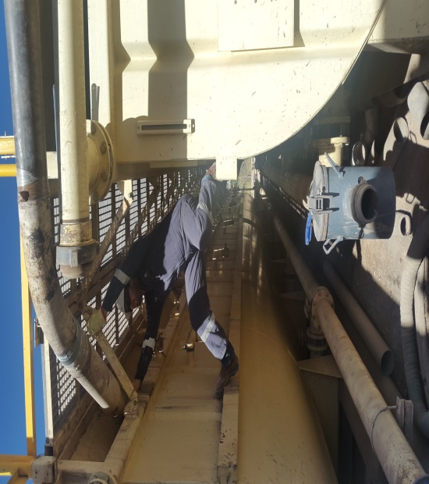

E – Acciones preventivas
- Recapacitar al personal que se encuentra afectado a las operaciones de la empresa SEGAR-POLYAR, en el orden y la limpieza del lugar de trabajo y en la prohibición de subirse/pararse en estructuras no habilitadas para trabajar en altura
- Realizar un alerta de seguridad para difundir y prevenir las acciones indebidas en todas las operaciones de la empresa, verificar el lugar de trabajo previo al inicio de las tareas.
Recuerde:
Antes de realizar cualquier tarea “ANALICE los RIESGOS" de esta manera evitaremos consecuencias negativas.

